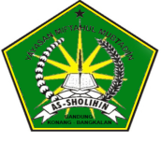

UJIAN AKHIR SEMESTER II

**MD. MIFTAHUL MUBTADIIN AS-SHOLIHIN**

TAHUN PELAJARAN 2016-2017

Nama : Hari/Tanggal :

Kelas : I (Satu) Mata Pelajaran : Taksin

A. **Lukislah semirip mungkin dengan gambar dibawah ini !**

